Celostátní grafická soutěž Graphic Wizard
a Vektor King – 4.ročník
Soutěž probíhá každé 2 roky
Přihlášení
Soutěžící se přihlašují prostřednictvím webového formuláře na www.grafickasoutez.cz.
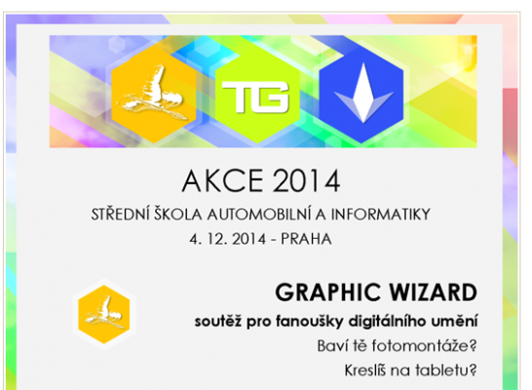
Při registraci do soutěže Graphic Wizard a Vektor King je nutné přiložit své referenční práce, na základě kterých soutěžící postoupí do celostátního kola soutěže.
Hodnoticí kritéria
Kritéria pro postup do celostátního kola
- kompozice
- náročnost a propracovanost
- originalita a inovace
Průběh akce Graphic Wizard a Vektor King
Registrace je možná do 25. 11. 2014. Odborná komise složená z vyučujících SŠAI vybere
max. 15 postupujících do celostátního kola soutěže, které se bude konat 4. 12. 2014 v Praze.
O postupu do celostátního kola Vás budeme informovat prostřednictvím emailu nejpozději do
28. 11. 2014.
Průběh celostátního kola soutěže Graphic Wizard a Vektor King
Soutěžící, kteří na základě svých referenčních prací postoupí do celostátního kola soutěže, se zúčastní osobně finálového kola na SŠAI Weilova 4, Praha 10.
Ve finálovém kole soutěžící zpracují na základě vybraného tématu grafickou práci.
Na vypracování práce bude časový limit 6 hodin.
Témata budou zveřejněna v den konání soutěže.

Z naší školy byla vybrána do celostátního kola
Barbora Zitová, DL4
V této soutěži, které se zúčastnilo 15 postupujících, obsadila
1. místo

Vítězná malba - Síla budoucnosti
